框型结构对约束分工的组织作用
——基于德语“破框”的可解释机器学习研究
摘要：破框（Ausklammerung）集中体现了德语框型结构中的多重约束交互，但其协同机制尚缺乏系统实证。本文基于汉堡依存树库（HDT）153,035句科技新闻语料，运用可解释机器学习发现：各约束以信息负荷与拓扑条件的非线性协同为核心，分化为“驱动—传导—边界”三重角色。信息负荷连续直接驱动，认知压力经拓扑条件间接传导，配价关系构成刚性边界。德语V2/VL配置对短语与从句产生相反调节；荷兰语及三种非框型北日耳曼语的对比进一步表明，传导路径随框型结构有无而出现或消失，驱动与边界跨语言稳定。本文将破框解释单位由单个约束转向框型结构所组织的约束分工，为“人驱复杂适应系统”所论生物普遍性与语言特殊性的区分提供句法实证。

关键词：德语破框；框型结构；约束分工；作用路径；可解释机器学习

一、引言

德语拓扑场域模型以框型结构为核心：限定动词与非限定部分分居左、右句框，并围成中场（Thurmair，1991；Zifonun et al.，1997：1500）。当中场成分移至右句框之后的后场，句框被打破，即“破框”（Altmann，1981：65-70；Makovec，1983：266）。
如图1所示，该例中关系从句被置于右句框 liegen 之后，突破了句框结构：
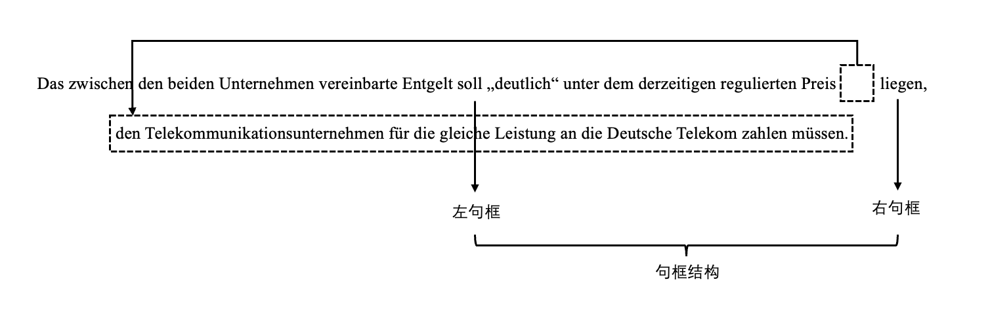
译文：这两家公司之间商定的费用应“明显”低于目前电信公司为同等服务向德国电信支付的现行监管价格。
图1 破框拓扑结构示例（HDT第20071句）
破框曾被视为语法偏误（Glinz，1952；Boost，1956），此后转而被理解为框型结构下受多重因素制约的结构调整（Beneš，1968）。作为语序选择，破框并非由单一因素决定。既有研究已从语篇策略（Vinckel，2006）、信息密度（Voigtmann & Speyer，2021）、认知负担（李媛等，2021）等角度识别了若干发生因素，但停留于“哪些因素显著”，较少追问因素如何共同作用。同时，现有多因素研究也多采用线性模型（Strunk，2014；Voigtmann & Speyer，2021、2023），默认各因素独立叠加，难以呈现可能的非线性协同。
空缺同时指向理论框架：约束分类研究聚焦于何种压力驱动语序选择（Hawkins，2004；Jaeger，2010），却未具体考察这些压力经由何种结构传导。前者构成约束来源，后者关乎作用路径。制约语序的压力根植于普遍认知机制（Gibson，1998：11；刘海涛，2025），跨语言稳定（Hahn & Xu，2022），但其到达语序的路径可能因结构配置而异。这一差异源于约束与结构层的耦合程度（即各约束在多大程度上依赖句法结构）：从独立于结构（如信息密度；Hahn & Xu，2022），到依赖结构配置（如依存距离；李媛等，2021），再到构成结构本身（如配价关系；Tesnière，1959）。三者耦合程度依次递增，但不同约束是否因此发生功能角色分化，现有文献尚未系统考察。
若角色分化存在，其根源应在结构层而非加工系统本身。制约压力虽源于普遍认知机制，但须经由句法编码或韵律等结构层才能转化为语序选择，不从概念层直接投射（Levelt，1989：11-12；Bock & Levelt，1994：974；Fanselow，2008）。结构层的差异进而可使同一压力产生不同甚至相反的语序效果（Yamashita & Chang，2001；Jing et al.，2021；Levy & Keller，2013）。由此，来源与路径构成两个独立层面：前者属于加工系统的普遍属性；后者依托语言特有的结构配置。这一分工对应“人驱复杂适应系统”所概括的生物普遍性与语言特殊性（刘海涛，2025）。若角色分工由特定句法结构塑造，传导方式应随结构配置而变，并随结构存否而出现或消失。
德语框型结构正适合检验这一问题：信息负荷在线性序列中体现，认知压力受拓扑结构制约，配价关系则生成句框。三者覆盖从相对独立于结构到构成结构本身的耦合梯度。加之形式边界清晰、变体可稳定识别，适于大规模语料考察。本文据此提出三个递进问题，聚焦框型结构是否不仅提供破框发生的背景，更充当约束分工的组织者：
1. 制约后场外置的各约束之间的作用方式是独立叠加，还是存在非线性协同？若协同取代叠加，核心协同集中于哪些约束之间？
2. 各约束的功能角色是否随其与结构层的耦合程度而分化？若分化存在，各约束担当何种功能角色？
3. 角色分工是否由框型结构所组织？若这一关系成立，该分工应如何随句框配置而变，并随框型结构有无而出现或消失？
为系统回答上述问题，本文借助梯度提升（Chen & Guestrin，2016）与路径归因（Causal SHAP；Ng et al.，2025）等可解释机器学习方法，在大规模语料上识别非线性协同并分解约束作用方式；进而通过德语内部句型与跨语言对照，考察分工如何随句框配置分化、随框型结构存否重组。

二、研究设计

1.语料与破框识别

本研究采用汉堡依存树库（UD_German-HDT 2.13；Borges Völker et al.，2019）的153,035条科技新闻句例。该树库是UD框架下规模最大的德语树库。新闻语言兼顾标准性与时代特征，适于反映破框在当代书面语中的使用情况（李媛等，2021）。本文依据拓扑场域模型（Thurmair，1991；Zifonun et al.，1997：1500），以右句框为锚点识别后场成分，分层随机核验通过率为97.5%。

2.特征体系

围绕上述研究问题，本文构建涵盖五个理论维度的特征体系，从结构环境、信息驱动力与成分属性三个层面切入。
句法边界条件与局部认知负担刻画成分所处的结构环境，分别依据加工域最小化原则（Hawkins，1994：57，2004：31；Strunk，2014）与依存局部性原则（Gibson，1998：11；Cowan，2001），考察宿主词位置对后场空间的限定作用，以及成分内部依存跨度施加的加工压力。语篇信息组织维度以惊奇度（Hale，2001；Levy，2008）与均匀信息密度假说（Jaeger，2010）为基础，考察信息负荷对外置的驱动作用。形式承载与句法功能刻画成分属性：词汇密度与上下文重叠度反映产出难度（Arnold et al.，2000），核心论元身份则对应配价理论（Tesnière，1959）与拓扑重组抗性（Lenerz，1984：170），限制外置的可行域。
本文初步提取18项候选指标，经共线性剔除（|r| ≥ 0.70；Dormann et al.，2013）与互信息区分度排序（Cover & Thomas，2006）后确定9项核心变量（操作化定义见表1）。
表1 各变量的操作化定义、计算方式与来源
维度 | 变量 | 定义与计算 | 来源
句法边界条件 | 宿主词位置 | 宿主词在句中的绝对索引位置/句子的总长度 | Strunk，2014
 | 成分至宿主距离 | 目标成分与其依存宿主词之间的线性跨度 | Patocka，1997
局部认知负担 | 内部平均依存距离 | 目标成分内部所有节点间依存距离的平均值 | Liu et al.，2009；李媛等，2021
 | 嵌套深度 | 自目标成分核心节点沿依存树向上溯源，路径中从句标记的层级递增总数 | Strunk，2014；Dubenion-Smith，2024
语篇信息组织 | 累积惊奇度 | 目标成分内所有词汇惊奇度的总和 | Voigtmann & Speyer，2021
 | 平均惊奇度 | 目标成分内所有词汇惊奇度的平均值 | Voigtmann & Speyer，2021
形式承载 | 词汇密度 | 实词（名词、动词、形容词、副词）占成分总词数的比例 | Arnold et al.，2000
 | 上下文重叠度 | 目标成分与先行上下文的词汇重叠率 | Vinckel，2006；Schneider-Wiejowski，2010
句法功能 | 是否核心论元 | 目标成分是否充当核心论元（二元变量） | Strunk，2014；Lenerz，1984

3.分析框架

本文采用三步分析设计，对应引言提出的三个问题：
第一步检验各约束更接近独立叠加还是非线性协同。本文以五个理论维度为模块进行穷尽式消融，比较不同维度组合的预测增益，并以模型比较与交互项实验检验其稳定性。
第二步检验各约束是否承担不同功能角色。本文在理论限定的DAG框架下进行路径分解（Ng et al.，2025），依据约束与句法层级的先验关系指定图结构：信息与词汇层变量置于上游，拓扑与认知加工变量居中，破框为结果节点（Slaats et al.，2024）。据此将特征贡献区分为直接部分与经其他特征传导的间接部分。
第三步检验角色分工是否由框型结构组织。若分工由特定句法结构塑造，其形态应随结构配置而变，并随结构存否而重组。若分工源于一般加工系统，则应在有无框型结构的语言中保持一致。本文先分拆短语与从句，比较V2（限定动词居第二位，右句框由前缀或助动词构成）与VL（限定动词末位，与非限定部分合并为动词簇；Zifonun et al.，1997：1671）两种句框配置下约束方向与权重分布是否系统分化；再以瑞典语、丹麦语、挪威语三种非框型V2语言和荷兰语这一框型结构较松的语言作为梯度对照，检验传导路径是否与框型结构的存在相关（Vikner，1995：48）。

三、结果与讨论

1.约束之间的非线性协同

既有研究已识别出影响破框的多个因素，但这些因素究竟是独立叠加，还是存在条件依赖？逐维度消融显示，维度组合的预测增益高度不均衡（图2）。
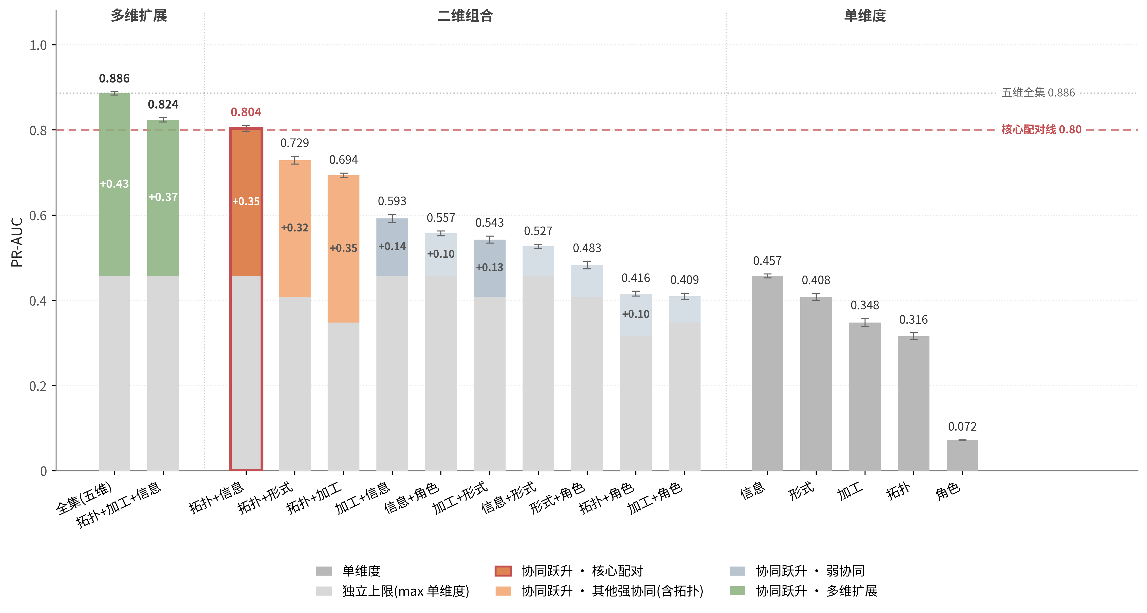
图2 非线性协同的定位：单维度、二维组合与多维扩展的PR-AUC对比
不均衡主要集中在信息与拓扑两个维度上：二者单独的PR-AUC分别为 0.46 与 0.32，联合后跃升至 0.80，达到全集模型预测力的约89%。其余任何二维组合均未达到这一水平。
协同仍可能来自两种机制：一是两个维度各自贡献较强，联合后近似相加；二是二者之间存在条件依赖，只有同时满足时才显著推高破框概率。图3的联合分布形态支持后一种解释。
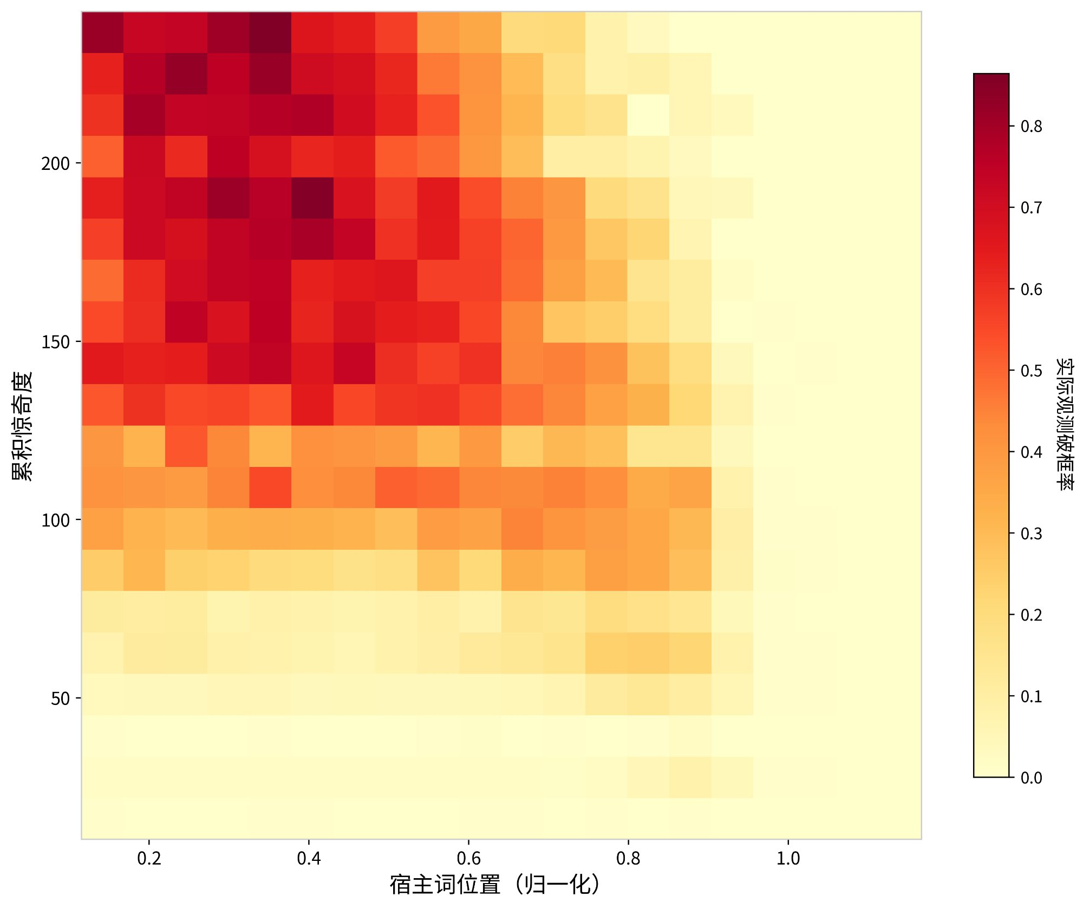
图3 信息负荷×拓扑条件联合破框率热力图
图3显示，破框率显著升高仅出现在信息负荷与拓扑条件同时处于高位的区间。换言之，信息负荷并非在任何位置上都直接推动外置，拓扑条件也并非单独决定破框；只有当高信息负荷成分同时获得足够后场空间时，外置倾向才显著上升。行为实验亦报告了同向的联合决定效应（Cortés Rodríguez et al.，2024）。HDT第33842 句即为一例：
In mehreren Fällen deuten_{(LB)} Bestandteile auf die Benutzung von E-Mail-Accounts deutscher Hochschulen hin_{(RB)}, etwa von Universitäten in Berlin, Bremen, Hamburg, Konstanz, Tübingen, Stuttgart und Münster_{(NF)}.（HDT，第33842句）
译文：多个案例中的痕迹表明（犯罪者）使用了德国高校的电子邮箱账户——例如来自柏林、不来梅、汉堡、康斯坦茨、蒂宾根、斯图加特和明斯特等地的大学。
该句中，deuten……hin 构成句框，宿主词位置靠前，为后场留出充裕空间；后场成分则列举七所大学，承载高度不可预测的新信息。信息负荷与拓扑空间同时充裕，破框由此发生。
因此，制约破框的各约束并非独立叠加，而是以信息负荷与拓扑条件的非线性协同为组织核心。下一步问题是：在这一协同结构中，其他约束如何参与外置决策，并分别承担何种功能角色？

2.约束角色的三重分化

若耦合程度确会带来作用方式分化，这一差异应表现为直接贡献与间接贡献的不同分布。路径分解显示，各特征的直接项与间接项占比并不均衡（图4d-f），由此形成三种功能角色。
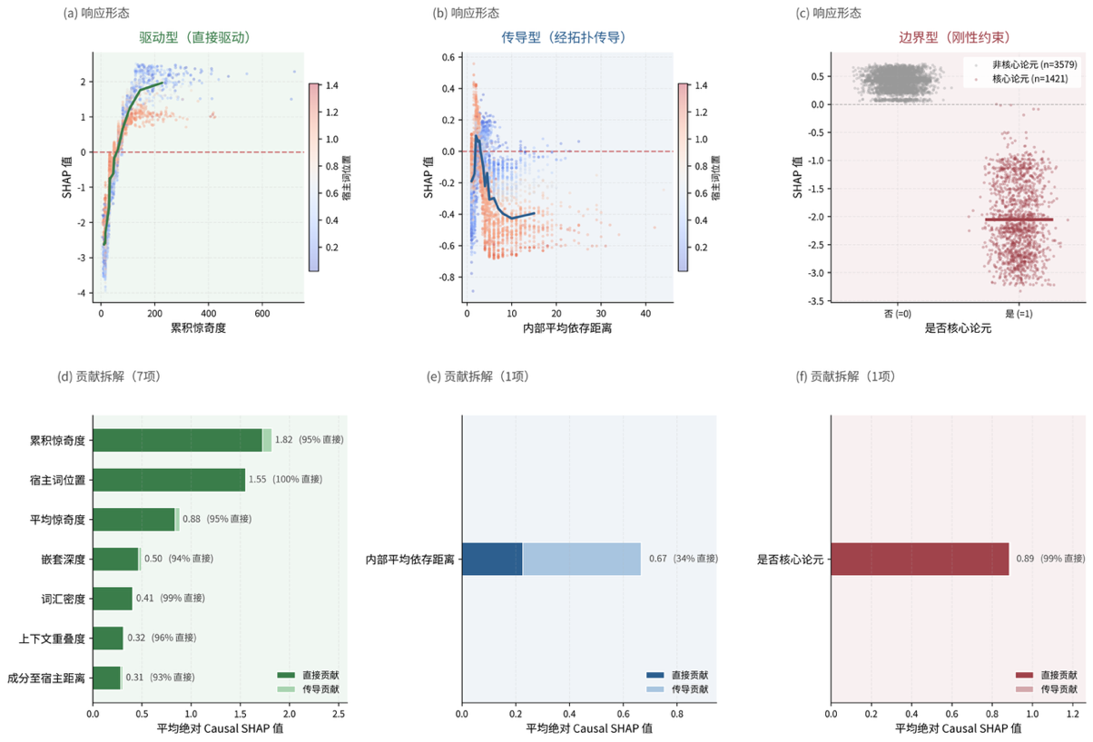
图4 各特征的直接贡献与间接贡献拆解
首先，信息与拓扑表现为直接主导型变量。累积惊奇度与宿主词位置均平滑单调地抬升外置倾向（图4a）；其贡献不经其他中间变量中介（图4d，直接占比均超 94%）。这表明，信息负荷与后场空间直接构成破框决策的主要驱动条件。
然而，能否响应这一驱动还受成分句法身份限制。最刚性的限制来自配价层，是否核心论元属直接作用（图4f，直接占比 99%），并使核心论元与非核心论元形成鲜明对立（图4c）。核心论元格位由动词向左决定（Frey，2015：61），因此被锁定于中前场；非核心论元却无此依赖，位置调整空间更大。信息结构压力可利用已有位置，但难以突破核心论元的结构边界（Haider，2010：145-146）。图5从全语料层面刻画了这一对照：
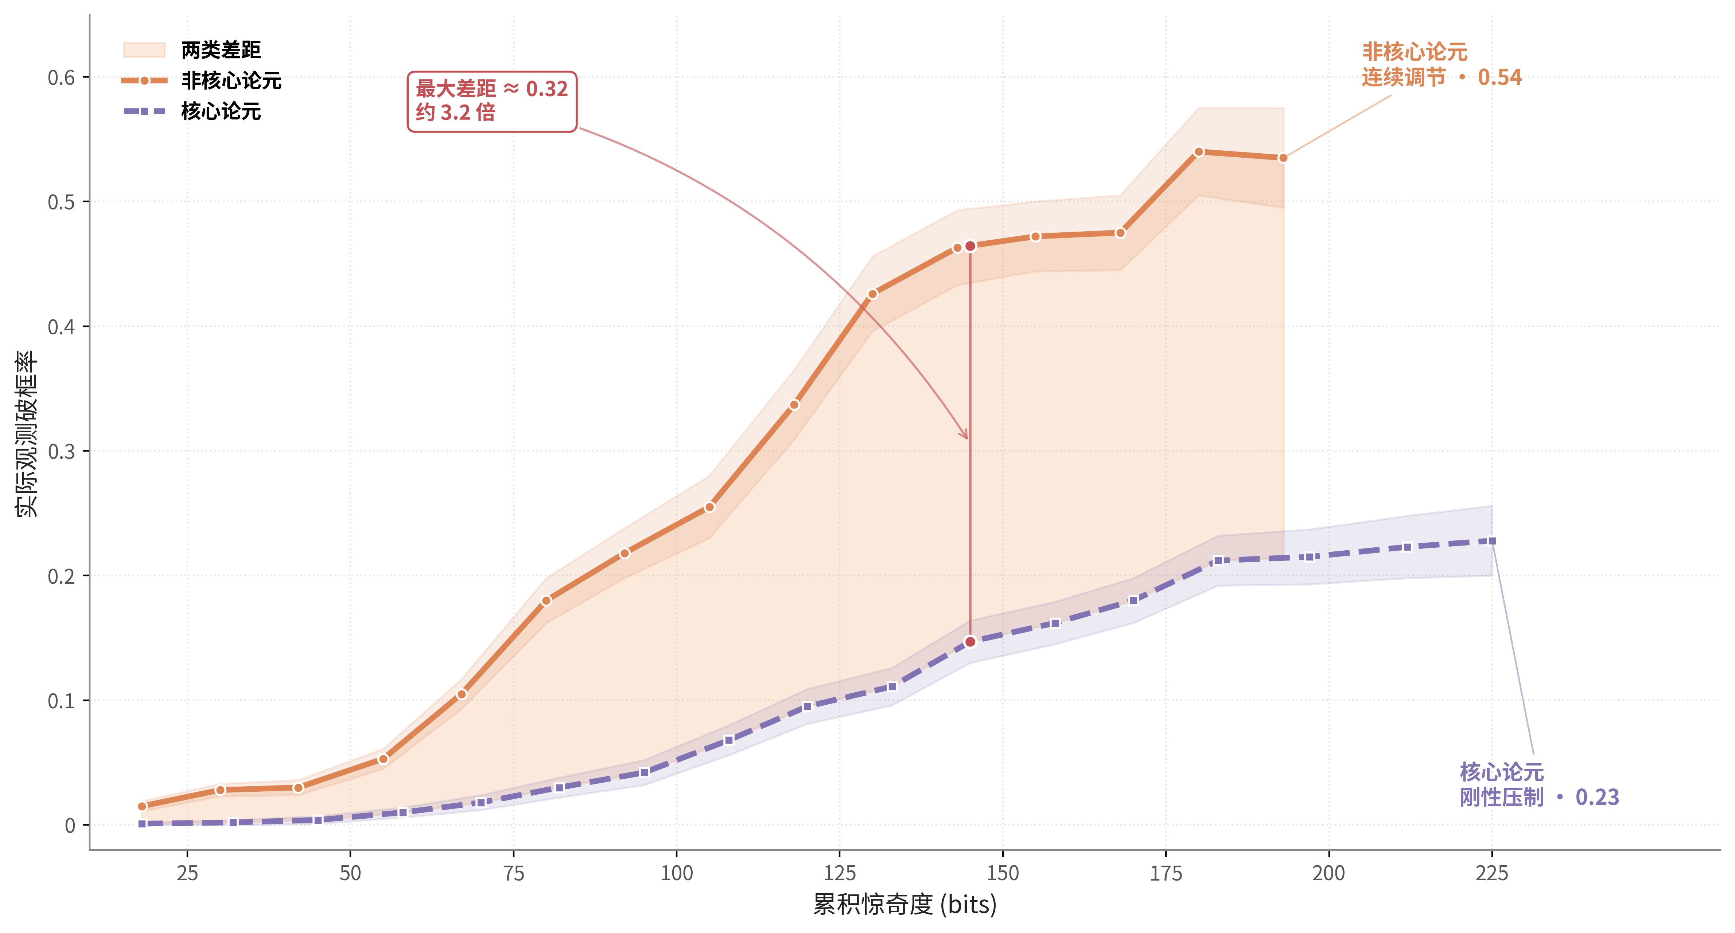
图5 核心论元与非核心论元的破框率对信息负荷的响应
随信息负荷递增，非核心论元的外置概率显著上升；核心论元虽呈同向变化，却始终被压在极低基线上，整体水平不足前者的一半。二者差异说明，信息负荷能够连续调节非核心成分的外置概率，但在核心论元处受到配价边界的强约束。HDT第35053 句即为具体印证：
Die für Mitte Juni geplante letzte Anhörung ausgewählter Industrievertreter_{(VF)} sagte_{(LB)} das BMWi kurzfristig ab_{(RB)}.（HDT，第35053句）
译文：联邦经济部临时取消了原定于六月中旬举行的最后一场行业代表听证会。
该句宾语名词短语长达 9 词，信息负荷与线性跨度均处于高位区间；但它作为动词的核心论元，并未移至后场，而是留守前场。这说明成分重量或信息压力本身不足以触发核心论元外置，配价边界仍然优先限制其拓扑位置。
驱动与边界约束均以直接作用为主，认知加工则呈现第三种方式。内部平均依存距离的总贡献并不突出（图4d与4e对照），但其主要贡献经由拓扑特征传导而非直接作用于破框结果（图4e，传导占比 66%）。这一分类还得到不依赖DAG结构的偏相关检验支持：控制拓扑后，仅内部平均依存距离的关联强度出现显著跃升，其余非拓扑特征基本不变（表2）。
表2 核心特征在两种独立方法下的分类对照
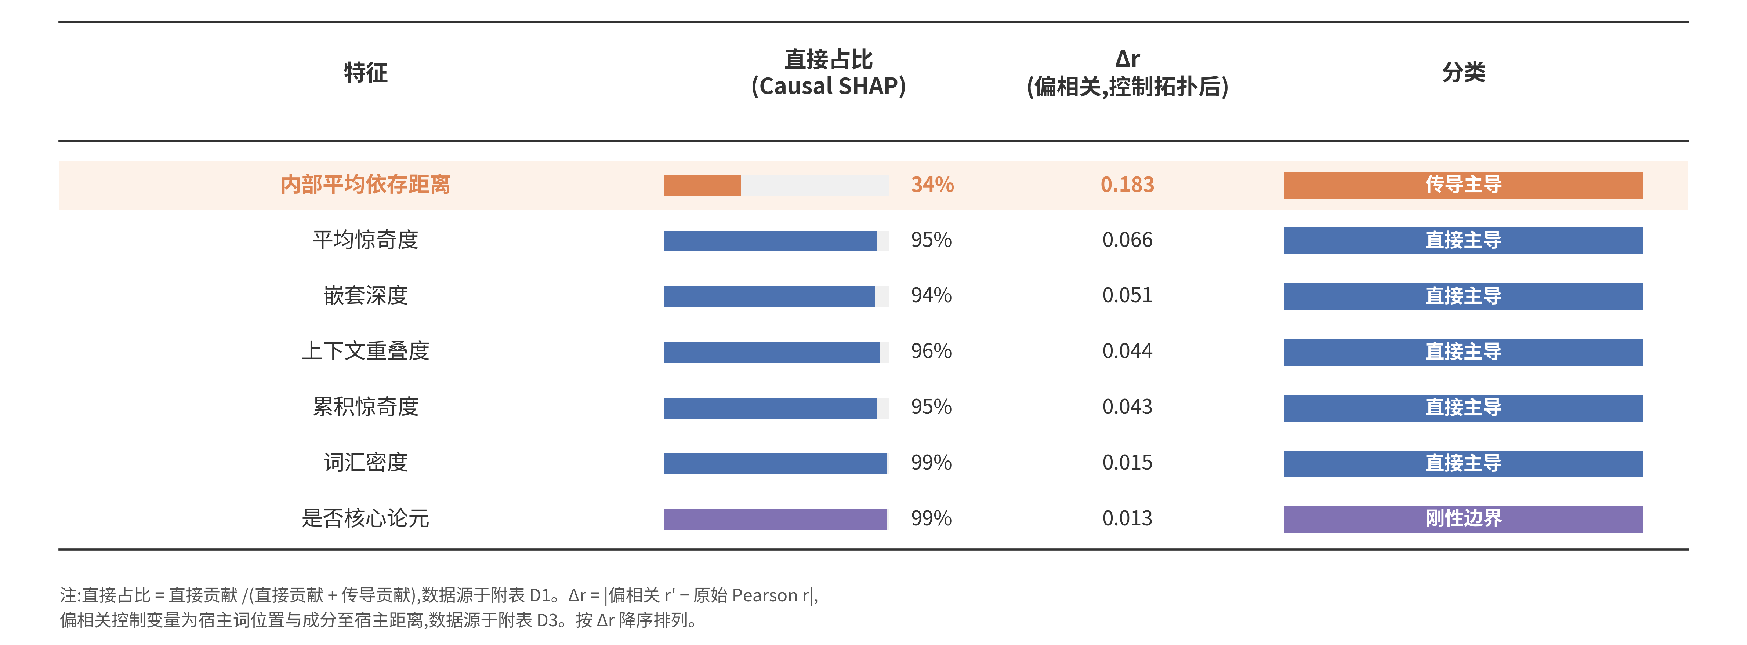
这一结果符合语言产出架构的基本预期：句法框架是认知压力进入语序系统的必经环节（Levelt，1989：11-12；Bock & Levelt，1994）。
至此，制约破框的各约束可区分为三种作用方式（图4）：信息负荷连续直接驱动，配价关系构成刚性边界，认知压力则经拓扑条件间接传导，三者共同构成“驱动—传导—边界”的功能分工。下一节将进一步检验，这一分工究竟由德语框型结构组织，还是源于更一般的加工系统。

3.角色分工的框型组织

判断这一问题需要两个互补判据：首先，在德语内部，若框型结构确实组织约束分工，V2/VL配置差异应系统调节各约束的作用方向与权重分布；其次，在跨语言层面，若传导路径依赖框型结构，则无严格框型结构的V2语言中，该路径应不复存在。本节分别通过德语V2/VL配置对比和日耳曼语跨语言对比检验这两项预测。
德语句框有V2与VL两种配置。V2下，右句框通常仅由单一前缀或助动词构成，中场空间开放；VL下，限定动词移至句末并与非限定部分合并为动词簇，中场边界更紧（Zifonun et al.，1997：1671）。两种配置对中场容量的限制不同，因此可能对不同体量与形式的成分产生差异化影响。
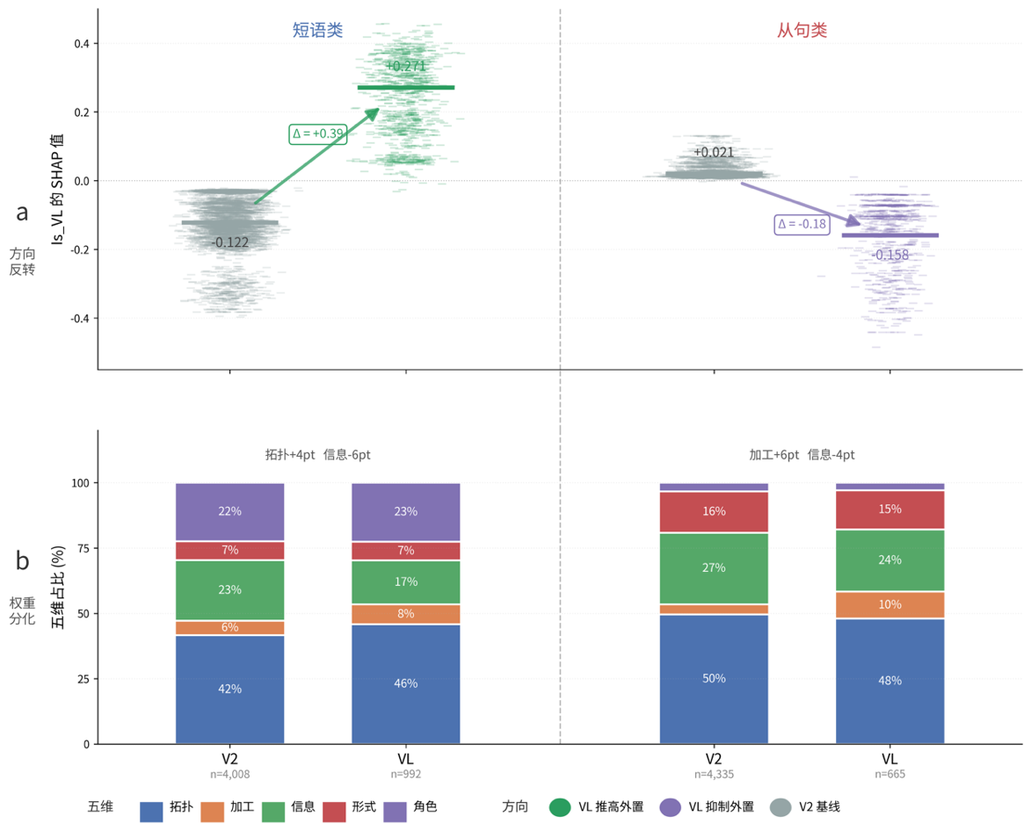
图6 句框配置对约束分工的双重调节：方向反转与权重分化
图6显示，句框类型对短语和从句施加方向相反的调节。控制宿主词位置后，从句在VL句框下的破框率系统性高于V2，短语则主要在V2句框下更易外置（图6a）。这一方向差异也伴随五维权重的重新分配：由V2转入VL时，短语对拓扑维度的依赖上升；从句的加工维度权重提高，且增幅在五维中最为显著（图6b）。信息维度在两类成分中均保留为主要驱动因素，并不因句框配置变化而消退。由此可见，句框配置不仅调节约束的作用方向，也改变不同约束的相对权重。
这一结果可由中场容量与成分体量的匹配关系解释。V2下中场相对开放，短语可在信息压力较高时选择性逸出，因此短语破框更多体现为开放句框中的许可性调整。VL下动词簇闭合右句框，中场容量收缩，从句因结构体量较大而更容易被推向后场。短语则因体量较小，在VL中并不必然被挤出，其外置更依赖剩余拓扑空间是否充分，故拓扑维度权重上升。换言之，V2/VL差异并非简单改变破框率高低，而是根据成分体量重排不同约束进入外置决策的方式。信息维度在两种配置下贡献稳定，则说明信息负荷仍是跨配置的主要驱动。这一V2/VL的加工负荷差异在加工实验中亦得到独立观察（Levy & Keller，2013）。
德语内部对比已支持第一项预测：句框配置差异调节了约束的作用方向与权重分布。但分工是否确由框型结构塑造，仍需跨语言检验。若传导路径依赖框型结构，则在无严格框型结构的V2语言中，内部依存距离不应再经由拓扑条件间接传导，而应转为直接作用。本研究据此比较德语、荷兰语与三种非框型V2日耳曼语。荷兰语保留框型结构但规则较宽松，可作为梯度对照；瑞典语、丹麦语、挪威语同属V2语言，却无严格德语式句框（Vikner，1995：48）。
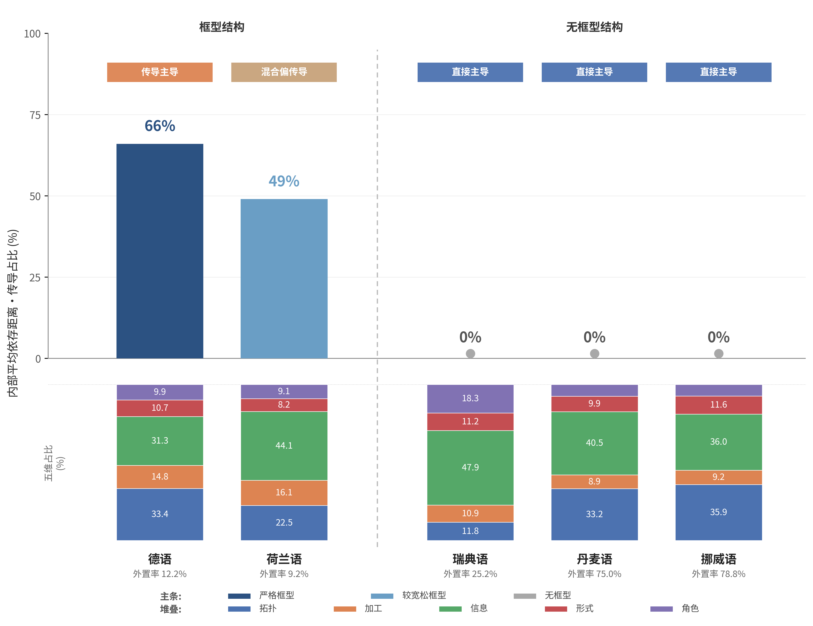
图7 五种日耳曼语言中内部平均依存距离的传导占比及五维贡献结构
图7显示，内部平均依存距离的传导占比呈现清晰断点：框型语言内部梯度递减（德语66%至荷兰语49%），三种非框型V2语言则均为0%。这说明内部平均依存距离并非在所有语言中都以同一方式影响语序。在德语与荷兰语中，它主要经由拓扑条件传导；在非框型V2语言中，传导路径消失，认知压力转为直接参与语序选择。因此，框型结构区分的不是加工压力是否重要，而是加工压力通过何种路径进入语序系统。
这一分化与既有研究对框型结构加工效应的观察相吻合。句框既以可预期性减轻加工负担、为句末动词积累预期资源（Thurmair，1991：192；Konieczny，2000；Konieczny & Döring，2003），又在中场饱和时为高信息量成分提供后场出口（Voigtmann & Speyer，2021），即 IDS语法所称“信息解缠”（Informationsentflechtung；Zifonun et al.，1997：1669）。本文的跨语言结果进一步表明，这种调节并非加工系统的一般属性，而是系于框型结构本身：框型结构存在时，认知压力可经拓扑中介传导；框型结构缺席时，传导路径随之消失。
因此，德语内部V2/VL配置差异说明框型结构能够重排约束的方向与权重，跨语言比较则进一步证明这种传导机制依赖框型结构。两项证据共同表明，上一节识别出的“驱动—传导—边界”分工并非加工系统的直接产物，而是普遍约束进入特定句法结构后形成的路径分化。

四、结论

本文围绕德语破框中的多重约束关系，回答了三个递进问题：各约束是否独立叠加，是否发生功能角色分化，以及这一分工是否由框型结构组织。结果表明，破框的基本解释单位不是孤立因素，而是框型结构所塑造的约束分工。模型比较与消融分析首先排除独立叠加的预设：信息负荷与拓扑条件构成非线性协同核心。路径分解进一步显示，各约束并非以同质方式参与外置决策，而是分化为“驱动—传导—边界”三类功能角色：信息负荷连续直接驱动外置，认知压力经拓扑条件间接传导，配价关系构成刚性边界。德语内部V2/VL配置对短语与从句产生相反调节，跨语言比较则显示内部依存距离的传导占比随框型结构严格度递减，并在三种非框型V2语言中消失。由此可见，来源与作用路径应被区分为两个层面：认知加工与信息分布构成相对稳定的约束来源，框型结构等语言特定配置则规定其进入语序系统的路径。这一区分为“人驱复杂适应系统”（刘海涛，2025）所论生物普遍性与语言特殊性的双层关系提供了句法层面的实证支持。
方法论层面，本文的逐层递进分析将多约束互动的分析从“贡献大小”推进到“作用方式”，并为多约束共同制约的句法变异问题提供了一套可复用的分析路径。既有多因素研究的考察重心多停留在约束是否显著及贡献大小（Strunk，2014；Voigtmann & Speyer，2021）。本文则通过“模型比较—维度消融—路径分解—跨结构验证”的递进设计，依次识别非线性协同、定位协同核心、区分直接作用与间接传导，并检验角色分工是否随结构配置重组。分析路径的稳健性经替代DAG结构、标签扰动与采样策略等多角度检验，核心结论保持稳定。由此得到的“驱动—传导—边界”框架，也为句法变异研究提供了一种按作用方式而非仅按来源类别组织变量的思路。
在应用层面，本文发现亦具有延伸意义。篇章语言学的认知转折已确立“语言加工受多因素制约”的一般性观察（孔德明、刘鸿绅，1997）。本文也提示应修正德语教学中常见的“长成分后移”式简化说明。数据显示，物理长度并非独立的核心预测维度；外置更取决于信息压力是否足够、拓扑空间是否允许，以及句法功能是否构成边界限制。因此，破框教学可由单因素规则转向多条件判断：高信息负荷成分更可能外置，但这一倾向须同时受到句框空间和配价关系的限制。
本文仍存在一定局限性。首先，路径分解以DAG的边结构为前提，多种替代DAG下核心模式保持稳定，但不能替代实验操纵。其次，拓扑特征与后场定义存在结构关联，极端位置排除实验表明条件协同不依赖于该关联，但拓扑贡献的绝对量级仍需审慎解读。再次，核心分析基于科技新闻语料，跨语体（GSD）与跨语言验证（荷兰语、瑞典语、丹麦语、挪威语）已初步支持了核心模式的可迁移性，但跨语言结论仍有待更多语言类型的独立验证。后续研究可从两个方向推进：一是通过阅读时间、可接受度判断或诱导产出实验检验“驱动—传导—边界”分工的认知现实性；二是将分析扩展至SOV等类型差异更大的语言，考察动词位置约束是否也会重组认知压力的传导路径。若类似路径分化在更多语言类型中成立，本文所揭示的框型组织机制可进一步扩展为关于结构配置与加工约束关系的类型学解释。

参考文献

ALTMANN H. Formen der „Herausstellung“ im Deutschen: Rechtsversetzung, Linksversetzung, Freies Thema und verwandte Konstruktionen [M]. Tübingen: Niemeyer, 1981.
ARNOLD J E, WASOW T, LOSONGCO A, et al. Heaviness vs. newness: The effects of structural complexity and discourse status on constituent ordering [J]. Language, 2000, 76(1): 28-55.
BENEŠ E. Die Ausklammerung im Deutschen als grammatische Norm und als stilistischer Effekt [J]. Muttersprache, 1968, 78(10): 289-298.
BIRNSTINGL C. Zu Verbalklammer und Ausklammerung im Deutschen: Eine Korpusanalyse anhand von Plenarsitzungen des österreichischen Nationalrats [D]. Wien: Universität Wien, 2013.
BOCK K, LEVELT W J M. Language production: Grammatical encoding [C] // GERNSBACHER M A. Handbook of Psycholinguistics. San Diego: Academic Press, 1994: 945-977.
BOOST K. Neue Untersuchungen zum Wesen und zur Struktur des deutschen Satzes: Der Satz als Spannungsfeld [M]. Berlin: Akademie-Verlag, 1956.
BORGES VÖLKER E, WENDT M, HENNIG F, et al. HDT-UD: A very large Universal Dependencies treebank for German [C] // Proceedings of the Third Workshop on Universal Dependencies (UDW, SyntaxFest 2019). Paris: Association for Computational Linguistics, 2019: 46-57.
BOUMA G, VAN NOORD G. Increasing return on annotation investment: the automatic construction of a Universal Dependency treebank for Dutch [C] // Proceedings of the NoDaLiDa 2017 Workshop on Universal Dependencies (UDW 2017). Gothenburg: ACL, 2017: 19-26.
BUẞMANN H, GERSTNER-LINK C. Lexikon der Sprachwissenschaft [M]. 3. Aufl. Stuttgart: Kröner, 2002.
CHEN T, GUESTRIN C. XGBoost: A scalable tree boosting system [C] // Proceedings of the 22nd ACM SIGKDD International Conference on Knowledge Discovery and Data Mining. New York: ACM, 2016: 785-794.
CORTÉS RODRÍGUEZ Á, BOSCH S, FELSER C. Dependency length minimization in German relative clause extraposition: Evidence from speeded acceptability judgments and production choices [EB/OL]. [2024-06-28]. https://doi.org/10.13140/RG.2.2.28408.15369.
COVER T M, THOMAS J A. Elements of Information Theory [M]. 2nd ed. Hoboken, NJ: Wiley, 2006.
COWAN N. The magical number 4 in short-term memory: A reconsideration of mental storage capacity [J]. Behavioral and Brain Sciences, 2001, 24(1): 87-114.
DORMANN C F, ELITH J, BACHER S, et al. Collinearity: A review of methods to deal with it and a simulation study evaluating their performance [J]. Ecography, 2013, 36(1): 27-46.
DUBENION-SMITH S. Clausal Postpositioning in German Regional Language [J]. Journal of Germanic Linguistics, 2024, 36(3): 157-207.
FANSELOW G. In need of mediation: The relation between syntax and information structure [J]. Acta Linguistica Hungarica, 2008, 55(3-4): 397-413.
FRANCIS E J, MICHAELIS L A. Why move? How weight and discourse factors combine to predict relative clause extraposition in English [C] // MORAVCSIK E, MALCHUKOV A, MACWHINNEY B. Competing Motivations in Grammar and Usage. Oxford: Oxford University Press, 2014: 70-87.
FREY W. Zur Struktur des Nachfelds im Deutschen [C] // VINCKEL-ROISIN H. Das Nachfeld im Deutschen: Theorie und Empirie. Berlin/Boston: De Gruyter, 2015: 53-75.
GIBSON E. Linguistic complexity: locality of syntactic dependencies [J]. Cognition, 1998, 68(1): 1-76.
GLINZ H. Die innere Form des Deutschen: Eine neue deutsche Grammatik [M]. Bern: Francke, 1952.
HAHN M, XU Y. Crosslinguistic word order variation reflects evolutionary pressures of dependency and information locality [J]. Proceedings of the National Academy of Sciences, 2022, 119(24): e2122604119.
HAIDER H. The Syntax of German [M]. Cambridge: Cambridge University Press, 2010.
HALE J. A probabilistic Earley parser as a psycholinguistic model [C] // Proceedings of the Second Meeting of the North American Chapter of the Association for Computational Linguistics (NAACL-2001). Pittsburgh, PA: ACL, 2001: 159-166.
HAWKINS J A. A Performance Theory of Order and Constituency [M]. Cambridge: Cambridge University Press, 1994.
HAWKINS J A. Efficiency and Complexity in Grammars [M]. Oxford: Oxford University Press, 2004.
JAEGER T F. Redundancy and reduction: Speakers manage syntactic information density [J]. Cognitive Psychology, 2010, 61(1): 23-62.
JING Y, WIDMER P, BICKEL B. Word order variation is partially constrained by syntactic complexity [J]. Cognitive Science, 2021, 45: e13056.
JOHANNSEN A, MARTÍNEZ ALONSO H, PLANK B. Universal Dependencies for Danish [C] // Proceedings of the 14th International Workshop on Treebanks and Linguistic Theories (TLT14). Warsaw: IPIPAN, 2015: 157-167.
KONIECZNY L. Locality and parsing complexity [J]. Journal of Psycholinguistic Research, 2000, 29(6): 627-645.
KONIECZNY L, DÖRING P. Anticipation of clause-final heads: Evidence from eye-tracking and SRNs [C] // ALTERMAN R, KIRSH D. Proceedings of the 25th Annual Conference of the Cognitive Science Society. Mahwah, NJ: Erlbaum, 2003: 330-335.
KONOPKA M. Strittige Erscheinungen der deutschen Syntax im 18. Jahrhundert [M]. Tübingen: Niemeyer, 1996.
LENERZ J. Syntaktischer Wandel und Grammatiktheorie [M]. Tübingen: Niemeyer, 1984.
LEVELT W J M. Speaking: From Intention to Articulation [M]. Cambridge, MA: MIT Press, 1989.
LEVY R. Expectation-based syntactic comprehension [J]. Cognition, 2008, 108(1): 106-154.
LEVY R, FEDORENKO E, BREEN M, et al. The processing of extraposed structures in English [J]. Cognition, 2012, 122(1): 12-36.
LEVY R, KELLER F. Expectation and locality effects in German verb-final structures [J]. Journal of Memory and Language, 2013, 68(2): 199-222.
LIU H. Dependency distance as a metric of language comprehension difficulty [J]. Journal of Cognitive Science, 2008, 9(2): 159-191.
LIU H, HUDSON R, FENG Z. Using a Chinese treebank to measure dependency distance [J]. Corpus Linguistics and Linguistic Theory, 2009, 5(2): 161-174.
LIU H, XU C, LIANG J. Dependency distance: A new perspective on syntactic patterns in natural languages [J]. Physics of Life Reviews, 2017, 21: 171-193.
MAKOVEC J. Zu Entwicklungstendenzen im Satzbau der deutschen Sprache der Gegenwart unter besonderer Berücksichtigung der Ausrahmung [J]. Linguistica, 1983, 23(1): 257-305.
MCDONALD R, NIVRE J, QUIRMBACH-BRUNDAGE Y, et al. Universal dependency annotation for multilingual parsing [C] // Proceedings of the 51st Annual Meeting of the Association for Computational Linguistics (ACL 2013). Sofia: ACL, 2013: 92-97.
NAIDU G, ZUVA T, SIBANDA E M. A review of evaluation metrics in machine learning algorithms [C] // SILHAVY R, SILHAVY P. Artificial Intelligence Application in Networks and Systems. Cham: Springer, 2023: 15-25.
NG W, WANG L, LIU S, et al. Causal SHAP: Feature attribution with dependency awareness through causal discovery [EB/OL]. [2025-09-15]. https://doi.org/10.48550/arXiv.2509.00846.
NIVRE J, MEGYESI B. Bootstrapping a Swedish treebank using cross-corpus harmonization and annotation projection [C] // Proceedings of the 6th International Workshop on Treebanks and Linguistic Theories (TLT 2007). Bergen: Nordisk Forlag, 2007: 97-102.
ØVRELID L, HOHLE P. Universal Dependencies for Norwegian [C] // Proceedings of the Tenth International Conference on Language Resources and Evaluation (LREC 2016). Portorož: ELRA, 2016: 1579-1585.
PATOCKA F. Satzgliedstellung in den bairischen Dialekten Österreichs [M]. Frankfurt am Main/Berlin/Bern/New York/Paris/Wien: Peter Lang, 1997.
PFÜTZE M. Satzbau, Stil und Klasse - kritische Bemerkungen zur sozialen Grundlage einiger Anschauungen über Normen in der deutschen Satzstruktur [J]. Wissenschaftliche Zeitschrift der Pädagogischen Hochschule Potsdam, 1966, 10(2): 203-210.
POSCHMANN C, WAGNER M. Relative clause extraposition and prosody in German [J]. Natural Language & Linguistic Theory, 2016, 34(3): 975-1020.
POWERS D M W. Evaluation: From precision, recall and F-measure to ROC, informedness, markedness and correlation [J]. Journal of Machine Learning Technologies, 2011, 2(1): 37-63.
RATH R. Trennbare Verben und Ausklammerung: Zur Syntax der deutschen Sprache der Gegenwart [J]. Wirkendes Wort, 1965, 15: 217-232.
SCHNEIDER-WIEJOWSKI K. Komplexe syntaktische Konstruktionen nach der rechten Satzklammer: Eine Korpusstudie [J]. Muttersprache, 2010, 120(1): 57-69.
SHANNON C E. A mathematical theory of communication [J]. Bell System Technical Journal, 1948, 27(3): 379-423.
SHLIAZHKO O, FENOGENOVA A, TIKHONOVA M, et al. mGPT: Few-shot learners go multilingual [EB/OL]. [2022-04-14]. https://doi.org/10.48550/arXiv.2204.07580.
SLAATS S, MEYER A S, MARTIN A E. Lexical surprisal shapes the time course of syntactic structure building [J]. Neurobiology of Language, 2024, 5(4): 942-980.
SPIRTES P, GLYMOUR C, SCHEINES R. Causation, Prediction, and Search [M]. Cambridge, MA: MIT Press, 2001.
STRUNK J. A statistical model of competing motivations affecting relative clause extraposition in German [C] // MACWHINNEY B, MALCHUKOV A, MORAVCSIK E. Competing Motivations in Grammar and Usage. Oxford: Oxford University Press, 2014: 88-106.
TESNIÈRE L. Éléments de syntaxe structurale [M]. Paris: Klincksieck, 1959.
THURMAIR M. Warten auf das Verb: Die Gedächtnisrelevanz der Verbklammer im Deutschen [J]. Jahrbuch Deutsch als Fremdsprache, 1991, 17: 174-202.
USZKOREIT H, BRANTS T, DUCHIER D, et al. Studien zur performanzorientierten Linguistik: Aspekte der Relativsatzextraposition im Deutschen [J]. Kognitionswissenschaft, 1998, 7(3): 129-133.
VIKNER S. Verb Movement and Expletive Subjects in the Germanic Languages [M]. Oxford: Oxford University Press, 1995.
VINCKEL H. Die diskursstrategische Bedeutung des Nachfelds im Deutschen: Eine Untersuchung anhand politischer Reden der Gegenwartssprache [M]. Wiesbaden: Deutscher Universitäts-Verlag, 2006.
VOIGTMANN S, SPEYER A. Information Density and the Extraposition of German Relative Clauses [J]. Frontiers in Psychology, 2021, 12: 650969.
VOIGTMANN S, SPEYER A. Where to place a phrase? An informational and generative approach to phrasal extraposition [J]. Journal of Historical Syntax, 2023, 7(19): 1-48.
WEBER S. Nominal Modification in Language Production: Extraposition of Prepositional Phrases in German [D]. Frankfurt am Main: Johann Wolfgang Goethe-Universität, 2019.
YAMASHITA H, CHANG F. “Long before short” preference in the production of a head-final language [J]. Cognition, 2001, 81: B45-B55.
ZAHN G. Beobachtungen zur Ausklammerung und Nachfeldbesetzung in gesprochenem Deutsch [M]. Erlangen: Palm & Enke, 1991.
ZIFONUN G, HOFFMANN L, STRECKER B. Grammatik der deutschen Sprache [M]. Berlin/New York: Walter de Gruyter, 1997.
ZIFONUN G. Der rechte Rand in der IDS-Grammatik: Evidenzen und Probleme [C] // VINCKEL-ROISIN H. Das Nachfeld im Deutschen: Theorie und Empirie. Berlin/Boston: De Gruyter, 2015: 25-51.
孔德明, 刘鸿绅. 篇章语言学研究中的认知影响[J]. 国外外语教学, 1997, (3): 1-7.
李媛, 黄含笑, 刘海涛. 德语书面语破框现象是特例吗？[J]. 现代外语, 2021, 44(3): 333-345.
刘海涛. 数据驱动语言学的理论基点[J]. 中国社会科学, 2025, (4): 184-203.

补充材料
本文附录材料以在线形式提供，含术语与分布讨论（A）、数据基础与方法（B）、协同结构的完整证据（C）、角色分化的完整证据（D）、框型组织的完整证据（E）。访问地址：https://github.com/fxc1206/ausklammerung-supplementary-materials。正文中“附录X”或“附表X”均指在线补充材料中的对应部分。

本文以“破框”统称短语后置（Ausklammerung）与从句后置（Extraposition）；两者区分见附录A1。
本文后文以“来源”指何种压力驱动语序选择（Gibson，1998；Hawkins，2004），以“路径”指压力经由何种结构到达语序（Fanselow，2008）；两者在既有研究中未被并置为两个相互独立的分析维度。
“人驱复杂适应系统”强调语言规律由使用者互动涌现：人的生物学普遍性支撑语言共性，社会-生态多样性生成语言差异（刘海涛，2025：186、191）。
153,035句中18,691句含破框（12.21%），共提取有效破框成分21,518个；识别流程与分布见附录B1，跨研究定位见附录A2。
本文以惊奇度（而非词数）度量信息负荷，两者作为独立指标的可分离性见附录A3。
配价指动词对其论元的数量与类型的支配关系；受配价规定的论元即本文所称核心论元（Tesnière，1959）。
完整筛选流程见附录B2。
来源列标注各变量的理论依据或操作化参照。下文以“拓扑”“加工”“信息”“形式”“角色”分别指代上述五维。
宿主词指目标成分在依存树中的直接支配词（Strunk，2014）；本文以其归一化线性位置表示右句框位置。
依存距离指支配词与从属词的线性距离，其平均值可衡量工作记忆负载（Liu et al.，2009：166；Liu，2008；Liu et al.，2017）。
惊奇度为语境中词出现概率的负对数（Shannon，1948）。本文采用mGPT（Shliazhko et al.，2022）统一计算逐词惊奇度。
平均惊奇度用于剥离成分长度带来的增幅（Voigtmann & Speyer，2021）。
后场承载背景信息（Vinckel，2006：128-131；Schneider-Wiejowski，2010）。
模型比较与交互项对照实验见附录C1。
路径分解见附录B4，完整结果见附录D1–D4。
成分类型的约束结构对比见附录E1，句框配置的独立预测力见附录E2，跨语言与跨语体验证见附录E3。
PR-AUC（精确率-召回率曲线下面积）在类别不均衡场景更能反映少数类识别能力（Powers，2011；Naidu et al.，2023）。
该判断的模型比较与交互效应验证见附录C1、附表C4。
该句完整拓扑与归因分析见附录C6。
量级差与补充检验见附录D3。
HDT第35053句的完整拓扑与归因分析见附录C6。
详细数据见附录E1；V2/VL宿主位置分布不平衡，按归一化位置分位作控制（附表E3、E4）。
同一认知压力经由不同句法结构产生相反语序效果的现象，也见于跨语言研究（Yamashita & Chang，2001；Jing et al.，2021）。
传导占比指内部平均依存距离的间接贡献占其总贡献的比例。各语言后场操作化标准不完全一致，维度占比宜作参考性对比。德语按瑞典语后场标准重识别后内部依存距离仍为传导主导（附录E4），核心结论不因操作化差异而改变。
德语与荷兰语模型比较与Causal SHAP路径分解的完整数值见附录E3(1)。
各语言维度贡献与路径分解的完整数值见附表E7（附录E3）。
核心特征的Causal SHAP完整分解见附录D1。
详细检验结果见附录D2。
信息密度与物理长度的可分离性分析见附录A3。
本段稳健性证据见附录D2、C5、E4。

